# 

# مشروع نموذجي "تعزيز الرياضة والنشاط البدني في المدارس الابتدائية"

# اختبار المهارات الحركية الرياضية - إعادة الاختبار في الصف 4

السيدات والسادة الأعزاء، الآباء الأعزاء،

بالتعاون مع منطقة راين-سيغ ، تقوم KreisSportBund Rhein-Sieg e.V. دائرة الاتحاد الرياضي في راين زيك بتقييم المهارات الحركية لتلاميذ المدارس الابتدائية. يتم إجراء الاختبار باستخدام اختبار المهارات الحركية الرياضية في NRW التابع لوزارة الأسرة والأطفال والشباب والثقافة والرياضة.

في الصف الثاني لطفلك تم إجراء اختبار المهارات الحركية الرياضية . وكجزء من إعادة الاختبار في الصف الرابع ، ينبغي الآن تسجيل نمو الأطفال. وهو بمثابة أساس لتقييم المهارات التنسيقية وتنميتها لدى الأطفال في منطقة شمال الراين.

اختارت دائرة الاتحاد الرياضي في راين زيك KreisSportBund هذا الخيار من أجل الحصول على درجة عالية من المقارنة وتوثيق حالة الأطفال مقارنة ببقية المناطق.

يمكن لطفلك أيضا المشاركة في إعادة الاختبار حتى وإذا لم يكن مشاركاً في الاختبار عندما كان في الصف الثاني. في هذه الحالة ، لن تتلقى تقرير التطوير او النمو ، ولكنك ستتلقى نتائج الاختبار في الصف الرابع.

سنكون سعداء إذا دعمتنا في المشروع حتى نتمكن من تعزيز ودعم متعة التمرين واللعب والرياضة لطلابنا.

لمزيد من المعلومات حول المشروع او الاختبار يمكنك زيارة موقعنا الالكتروني في اي وقت KSB Rhein-Sieg.

***الخصوصيه:***

*لكي يتمكن طفلك من المشاركة في* اختبارالمهارات الحركية الرياضية *ولكي نتمكن من جمع البيانات ذات الصلة ، نحتاج إلى موافقتك الخطية على معالجة البيانات*

*(انظر الملحق).*

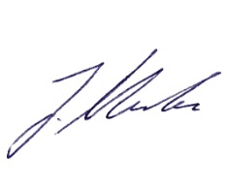وتفضلوا بقبول فائق الاحترام،

*جوليا أولمكه*

*عالمة رياضية ، أخصائية اعمال الشباب*

*رياضة الشباب في منطقة راين زيغ*

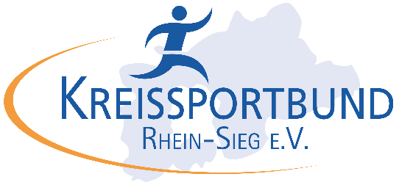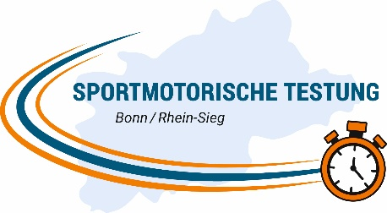

**ما الذي يتم الاستعلام عنه واختباره؟**

**الاستعلام عن السلوك الترفيهي / الرياضي:**

* + عضوية النادي ، نوع الرياضة.
  + المشاركة في الأنشطة الرياضية طوال اليوم (AGs).
  + السباحة (شارة).

**قبول البيانات الأنثروبومترية:**

* ارتفاع حجم الجسم
* وزن الجسم (> مؤشر كتلة الجسم)

**اختبار المحرك (في مجموعات):**

**Ihre Ansprechpartnerin: الموظف المختص**

Julia Ulmke

Sportwissenschaftlerin, Fachkraft Jugendarbeit

Sportjugend Rhein-Sieg

ulmke@ksb-rhein-sieg.de

Wilhelmstr. 8 a

53721 Siegburg

Tel: +49 177 -6433751

Fax: +49 2241 - 971413

kontakt@sportjugend-rheinsieg.de

www.ksb-rhein-sieg.de